ИНФОРМАЦИОННЫЕ ТЕХНОЛОГИИ
АО «ОВИОНТ ИНФОРМ»

Руководство по установке программы «Баланс-2Н»

2019
Оглавление
1 Системные требования 3
1.1 Операционная система: 3
1.2 Система управления базами данных (СУБД) 3
1.3 Аппаратные требования (минимальные): 3
2 Требования к специализированному программному обеспечению 3
3 Состав поставки программы «Баланс-2Н» 4
4 Варианты установки программы «Баланс-2Н» 4
5 Однопользовательский вариант установки 5
5.1 Первоначальная установка Баланс-2Н 5
5.2 Обновление Баланс-2Н 6
6 Многопользовательский (сетевой) вариант установки 7
6.1 Первоначальная установка сетевой версии 7
6.1.1 Использование SQL Server Express из состава системных компонентов «Баланс-2Н» 8
6.1.2 Использование собственного экземпляра Microsoft SQL Server 8
6.1.3 Установка серверной части 9
6.1.4 Установка Баланс-2Н на рабочих местах пользователей 11
6.2 Обновление сетевой версии 13
6.2.1 Обновление серверной части и базы данных «Баланс-2Н» 13
6.2.2 Обновление рабочих мест пользователей 14
6.3 Включение и настройка параметра FILESTREAM в Microsoft SQL Server 15

Системные требования
Перед установкой данного программного продукта убедитесь, что выполняются следующие системные требования программы «Баланс-2Н».

Операционная система:
Клиентские операционные системы:
- Windows Vista SP2 (32-бит и 64-бит);
- Windows 7 SP1 (32-бит и 64-бит);
- Windows 8 (32-бит и 64-бит);
- Windows 8.1 (32-бит и 64-бит);
- Windows 10 (32-бит и 64-бит).

Серверные операционные системы:
- Windows Server 2008 SP2 (32-бит и 64-бит);
- Windows Server 2008 R2 SP1 (64-бит);
- Windows Server 2012 (64-бит);
- Windows Server 2012 R2 (64-бит);
- Windows Server 2016 (64-бит).

Система управления базами данных (СУБД)
Microsoft SQL Server 2014 Express. Совместимость с другими версиями и редакциями Microsoft SQL Server уточняйте у производителя программы
«Баланс-2Н».

Аппаратные требования (минимальные):
- процессор с частотой не менее 1.4 ГГц;
- 2 ГБ оперативной памяти или больше;
- свободное место на диске для программы «Баланс-2Н» не менее
470 МБ. Из них:
  - рабочее место пользователя – 300 МБ;
  - служба серверной части – 120 МБ;
  - база данных 50 МБ.
- свободное место на диске для SQL Server 2014 Express (при необходимости) – 2 ГБ.

Объем требуемого свободного места на диске указан приблизительно и не включает места на диске, требуемого для временных файлов, создаваемых в процессе установки программного обеспечения из установочного набора «Баланс-2Н».

Требования к специализированному программному обеспечению
Для отправки отчетности с электронной подписью по телекоммуникационным каналам связи необходимо установить сертифицированную регулятором систему криптографической защиты информации (далее СКЗИ) КриптоПро CSP или VipNet CSP, совместимые с Вашей операционной системой.
Программа «Баланс -2Н» обеспечивает возможность передачи отчетности в контролирующие органы непосредственно из программы через систему «Контур-Экстерн». Отчетность в ФСС может быть отправлена непосредственно из программы напрямую на приемный шлюз 4-ФСС.
Для использования альтернативного варианта печати деклараций с двумерным штрих-кодом (PDF 417) необходимо установить:
- модуль печати машиноориентированных форм налоговых деклараций с двумерным штрих-кодом (размещен на сайте ФГУП «ГНИВЦ ФНС России»).

Состав поставки программы «Баланс-2Н»
Установочный набор Баланс-2Н включает:
- дистрибутив системных компонентов:
  - Setup_x86_B2N_System_Components.exe - для 32-битных операционных систем,
  - Setup_x64_B2N_System_Components.exe - для 64-битных операционных систем.
- дистрибутив программы «Баланс-2Н»:
  - Setup_B2N_2.xxx.xxx.xxx.exe.
Системные компоненты содержат:
- дистрибутив СУБД Microsoft SQL Server 2014 Express (в процессе установки также будет создан и настроен экземпляр SQL Server с определенным именем);
- дистрибутив .NET Framework 4.5.1.
- языковой пакет русского языка для .NET Framework 4.5.1.
Системные компоненты рекомендуется устанавливать в случае, если у пользователя нет уже установленной собственной СУБД Microsoft SQL Server.

Варианты установки программы «Баланс-2Н»
Программа может быть установлена в одном из двух вариантов:
- однопользовательском
- многопользовательском (сетевом).
Однопользовательский вариант установки предполагает, что база данных и клиентская часть (рабочее место пользователя) будут расположены на одном и том же компьютере. В этом случае с программой одновременно может работать только один пользователь.
Многопользовательский вариант предполагает, что база данных программы «Баланс-2Н» и ее клиентские части установлены на разных компьютерах. В этом случае с одной базой данных могут одновременно работать несколько пользователей.
Для обоих вариантов установки используется один и тот же дистрибутив программы «Баланс-2Н».

Однопользовательский вариант установки

Первоначальная установка Баланс-2Н
При первоначальной установке Баланс-2Н в однопользовательском варианте необходимо предварительно установить системные компоненты из установочного набора «Баланс-2Н»:
- Setup_x86_B2N_System_Components.exe - для 32-битных операционных систем,
- Setup_x64_B2N_System_Components.exe - для 64-битных операционных систем.
ВНИМАНИЕ. Для корректной установки системных компонентов
Баланс-2Н в операционной системе Windows должен быть установлен русский языковой пакет, а русский язык выбран текущим.
В результате на компьютер будет установлен СУБД Microsoft SQL Server 2014 Express и будет создан экземпляр с именем BALANCE2N.
После успешной установки системных компонентов необходимо запустить дистрибутив программы «Баланс-2Н» (Setup_B2N_2.xxx.xxx.xxx.exe) и следовать указаниям мастера установки.
Для установки программы необходимо принять условия лицензионного соглашения, затем выбрать папку, в которую будет установлена программа.
На следующем шаге мастера с названием «Выбор типа установки» необходимо выбрать пункт «Однопользовательская версия» (см. Рисунок 1).
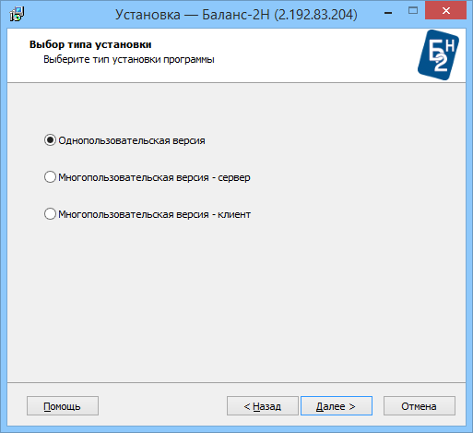
Рисунок 1 – Выбор типа установки
Далее следуйте указаниям мастера установки.

Обновление Баланс-2Н
Для обновления однопользовательского варианта установки программы «Баланс-2Н» запустите дистрибутив программы «Баланс-2Н» – Setup_B2N_2.xxx.xxx.xxx.exe.
На шаге мастера установки с названием «Выбор типа установки» ранее выбранный тип установки будет дополнительно помечен надписью «этот тип был выбран при предыдущей установке программы». На этом шаге требуется нажать на кнопку «Далее», не меняя тип установки программы (см. Рисунок 2).
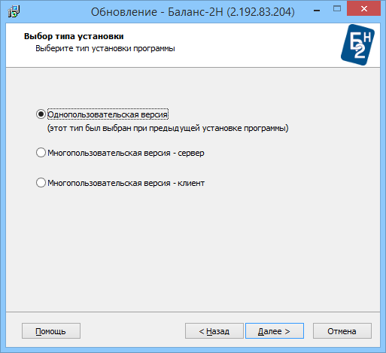
Рисунок 2 – Выбор типа установки программы
Следуйте инструкциям мастера установки программы «Баланс-2Н».

Многопользовательский (сетевой) вариант установки

Первоначальная установка сетевой версии
Установка сетевой версии предполагает трехзвенный вариант развертывания Баланс-2Н и состоит из двух этапов:
- установка серверной части программы Баланс-2Н;
- установка клиентских частей Баланс-2Н на рабочих местах пользователей.

Возможны 2 варианта размещения данных программы «Баланс-2Н» при работе в сетевом (многопользовательском) режиме:
- Для хранения будет использоваться СУБД Microsoft SQL Server Express из состава системных компонентов установочного набора «Баланс-2Н».
- Данные будут хранится под управлением собственного экземпляра Microsoft SQL Server, заранее установленного пользователем на сервере СУБД.

Использование SQL Server Express из состава системных компонентов «Баланс-2Н»
Установите на выделенном компьютере системные компоненты из установочного набора Баланс-2Н:
- Setup_x86_B2N_System_Components.exe - для 32-битных операционных систем,
- Setup_x64_B2N_System_Components.exe - для 64-битных операционных систем.
В результате на компьютер будет установлен СУБД Microsoft SQL Server 2014 Express и будет создан экземпляр с именем «BALANCE2N».

Использование собственного экземпляра Microsoft SQL Server
Предполагается, что на выделенном компьютере уже установлена СУБД Microsoft SQL Server и создан экземпляр.

ВНИМАНИЕ. Для корректной установки программы «Баланс-2Н», в экземпляре Microsoft SQL Server параметр FILESTREAM должен быть включен и иметь значение Разрешить FILESTREAM при доступе через Transact-SQL. В случае если Вы используете собственный экземпляр Microsoft SQL Server, убедитесь, что параметр FILESTREAM включен и имеет нужное значение (см раздел 6.3 в настоящем руководстве).

Для работы программы «Баланс-2Н» требуется, чтобы в экземпляре SQL Server были созданы:
- Имя входа, которому предоставлены полномочия роли сервера «dbcreator».
- База данных, включающая в себя файловую группу FILESTREAM (с созданным файлом FILESTREAM).
- Пользователь в созданной базе данных, которому предоставлены полномочия роли «db_owner» и назначена схема по умолчанию «dbo». Также требуется сопоставить этого пользователя с ранее созданным именем входа.
Перечисленные выше объекты могут быть созданы перед установкой серверной части программы «Баланс-2Н» вручную или автоматически в процессе установки серверной части «Баланс-2Н» при условии соединения с SQL Server от имени пользователя, имеющего соответствующие полномочия в СУБД (подробности см. ниже).

Установка серверной части
Запустите дистрибутив Баланс-2Н (Setup_B2N_2.xxx.xxx.xxx.exe) на компьютере, на котором должна размещаться серверная часть программы «Баланс-2Н». Это может быть отдельный компьютер или компьютер, на котором установлена СУБД «SQL Server».
Выберите папку, в которой будут размещены файлы Баланс-2Н.
На следующем шаге мастера установки с названием «Выбор типа установки» необходимо выбрать пункт «Многопользовательская версия - сервер» и нажмите кнопку «Далее» (см. Рисунок 3).
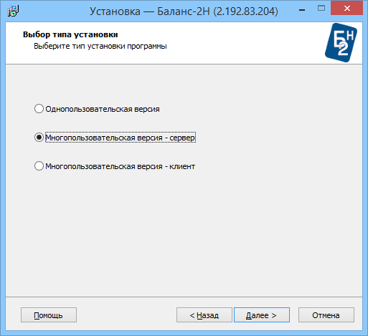
Рисунок 3 – Выбор типа установки
Вы перейдете к шагу мастера установки «Настройка параметров базы данных» (см. Рисунок 4).
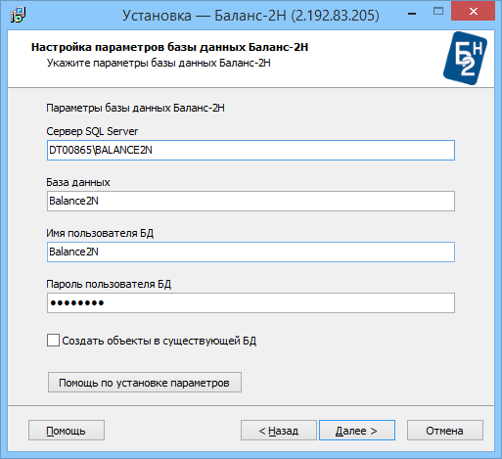
Рисунок 4 – Настройка параметров базы данных
На этом шаге вы должны указать следующие параметры.
- Сервер SQL Server – полное имя существующего экземпляра СУБД «SQL Server» (Например, DT00865\BALANCE2N).
- База данных – название базы данных для программы «Баланс-2Н».
- Имя пользователя БД – имя пользователя (имя входа), от имени которого программа «Баланс-2Н» будет соединяться с базой данных (например, Balance2N).
- Пароль пользователя БД – пароль для доступа к БД Баланс-2Н.
- Создать объекты в существующей БД – если данный пункт отмечен, то программа установки предполагает, что в экземпляре SQL Server заранее были созданы имя входа, пустая база данных и пользователь (см. 6.1.2). Эти данные нужно указать в полях «База данных», «Имя пользователя БД», «Пароль пользователя БД» программы установки «Баланс-2Н». В случае, если данный пункт не отмечен, то имя входа, база данных и пользователь будут автоматически созданы во время установки, согласно значениям, введенным в полях программы установки «Баланс-2Н».

ВНИМАНИЕ. Если Вы не уверены, не изменяйте настройки по умолчанию или обратитесь в службу поддержки.
ВНИМАНИЕ. Если установка производится на собственный экземпляр SQL Server пользователя, а база данных и пользователь заранее не были созданы, то в процессе установки появится окно с предложением ввести данные пользователя с административными полномочиями в SQL Server, от имени которого будут созданы имя входа, база данных, пользователь базы данных Баланс-2Н, а также назначены права этому пользователю. (см. Рисунок 5). При этом есть возможность указать тип проверки подлинности:
- Проверка подлинности Windows (действия будут выполнены под учетной записью текущего пользователя Windows).
- Проверка подлинности SQL Server (в этом случае потребуется указать имя пользователя и пароль существующего пользователя в SQL Server).
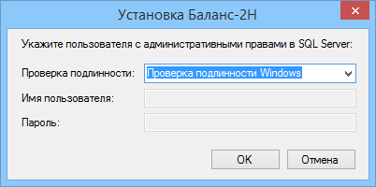
Рисунок 5 – Ввод данных пользователя с административными полномочиями
Затем нажмите кнопку «Далее» и следуйте инструкциям мастера установки программы «Баланс-2Н».
В результате установки серверной части программы «Баланс-2Н» на текущем компьютере будет создана служба Windows с именем «Баланс-2Н», а на компьютере с СУБД «SQL Server» будет готовая к работе база данных Баланс-2Н».

Установка Баланс-2Н на рабочих местах пользователей
Запустите дистрибутив Баланс-2Н (Setup_B2N_2.xxx.xxx.xxx.exe) на компьютере, на котором должно размещаться рабочее место пользователя. Выберите папку, в которой будут размещены файлы Баланс-2Н.
На шаге мастера установки с названием «Выбор типа установки» необходимо выбрать пункт «Многопользовательская версия - клиент» и нажмите кнопку «Далее». (см. Рисунок 6).
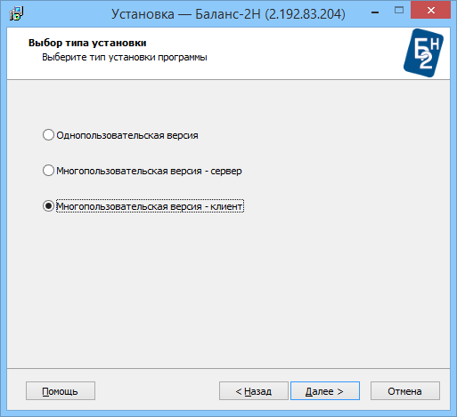
Рисунок 6 – Выбор типа установки
Вы перейдете к шагу мастера установки «Настройка параметров клиента» (см. Рисунок 7).
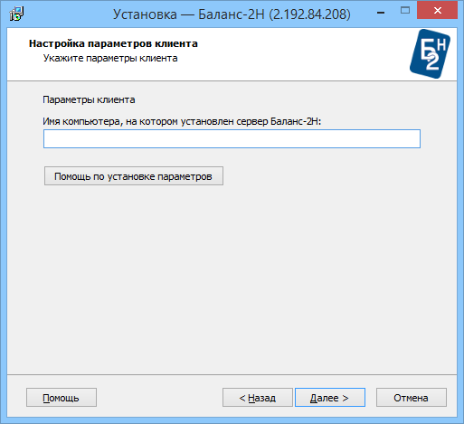
Рисунок 7 – Настройка параметров клиента
На этом шаге вы должны указать имя компьютера, на котором установлена серверная часть программы «Баланс-2Н» (например, DT00123).
Затем нажмите кнопку «Далее» и следуйте инструкциям мастера установки программы «Баланс-2Н».

Обновление сетевой версии
Перед обновлением сетевой версии необходимо, чтобы все пользователи закрыли программу «Баланс-2Н» на своих рабочих местах.

Обновление серверной части и базы данных «Баланс-2Н»
Запустите дистрибутив Баланс-2Н (Setup_B2N_2.xxx.xxx.xxx.exe) на компьютере, на котором установлена серверная часть программы «Баланс-2Н».
На шаге мастера установки с названием «Выбор типа установки» ранее выбранный тип установки будет дополнительно помечен надписью «этот тип был выбран при предыдущей установке программы». На этом шаге требуется нажать на кнопку «Далее», не меняя тип установки программы (см. Рисунок 8).
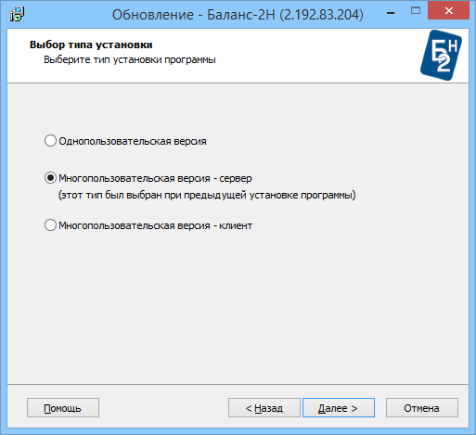
Рисунок 8 – Выбор типа установки
Далее следуйте указаниям мастера установки.

Обновление рабочих мест пользователей
Запустите дистрибутив Баланс-2Н (Setup_B2N_2.xxx.xxx.xxx.exe) на рабочем месте пользователя.
На шаге мастера установки с названием «Выбор типа установки» ранее выбранный тип установки будет дополнительно помечен надписью «этот тип был выбран при предыдущей установке программы». На этом шаге требуется нажать на кнопку «Далее», не меняя тип установки программы (см. Рисунок 9).
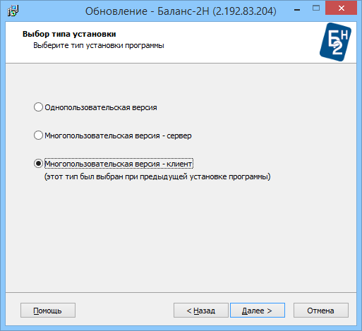
Рисунок 9 - Выбор типа установки
Следуйте инструкциям мастера установки программы «Баланс-2Н».

Включение и настройка параметра FILESTREAM в Microsoft SQL Server
- В меню Пуск последовательно укажите пункты Все программы,
SQL Server 2014, Средства настройки и выберите пункт Диспетчер конфигурации SQL Server.
- В списке служб щелкните правой кнопкой мыши Службы SQL Server
и выберите команду Открыть.
- В оснастке Диспетчер конфигурации SQL Server найдите экземпляр
SQL Server, в котором нужно включить FILESTREAM.
- Щелкните правой кнопкой мыши экземпляр и выберите пункт Свойства.
- В диалоговом окне Свойства SQL Server перейдите на вкладку FILESTREAM.
- Установите флажок Разрешить FILESTREAM при доступе через
Transact-SQL.
- Нажмите кнопку Применить.
- Установите соединение с экземпляром SQL Server в среде SQL Server Management Studio или в утилите командной строки SQLCMD.
- Выполните следующий код:
EXEC sp_configure filestream_access_level, 1
go
RECONFIGURE
go
- Перезапустите службу SQL Server.

